目录
1. 前言 1
2. 患者登记 2
3. 患者档案 3
3.1 患者档案列表 3
3.2 患者信息 3
3.2.1 基本信息 3
3.2.2 就诊信息 4
3.2.3 病历档案 5
4. 队列处理 7
4.1 预约 7
4.2 在馆 9
4.3 待离馆 10

前言
导诊在本平台中主要进行的工作是，负责对患者的信息录入和根据排班情况给患者分派医师、体检师或治疗师；导诊还负责费用结算，患者可以现金支付、刷卡和在线支付，也可以预充值；预充值的用户将能够享受更便捷的支付方式，以及在诊疗项目上更优惠的折扣。
以导诊身份登录平台会在总控面板中看到如下功能：

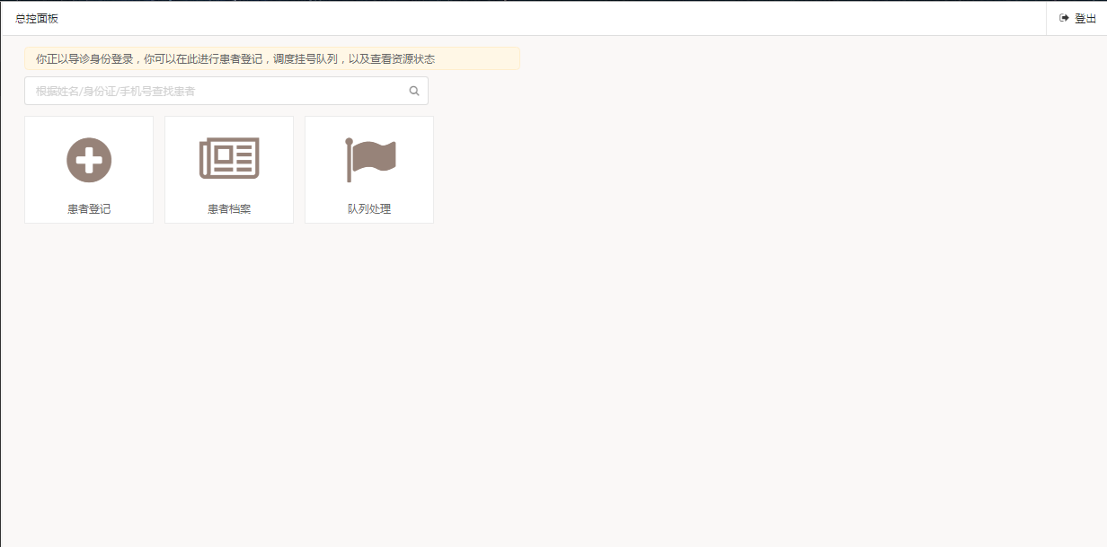
图 1.1

点击 “患者登记” 进入如下界面：

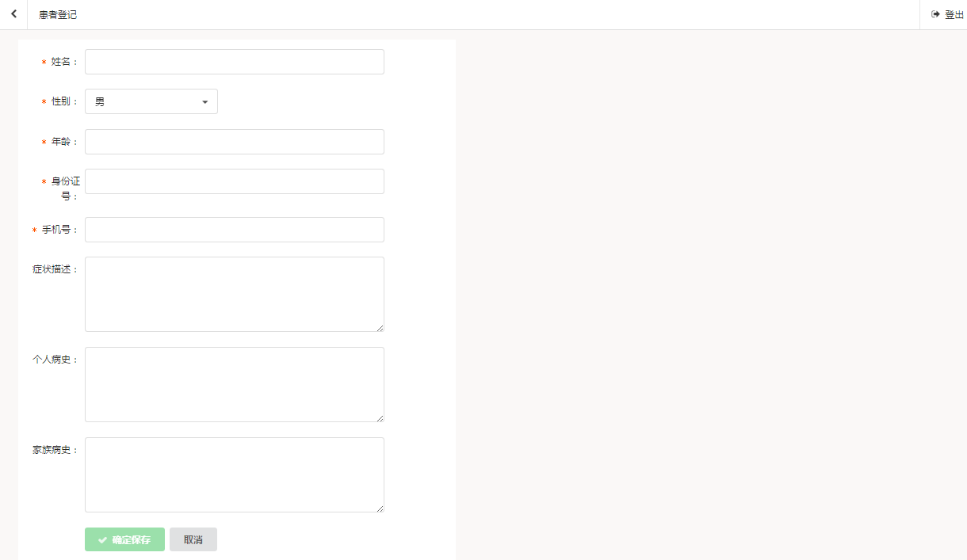
图 2.1

在此图中每一项标有星号的即为必填项，必填项为姓名、性别、年龄、身份证号和手机号，点击 “确定保存” 即将患者信息保存到了患者信息库中，点击 “取消” 即退出患者登记界面。

3.1 患者档案列表
点击 “患者档案” 进入如下界面：

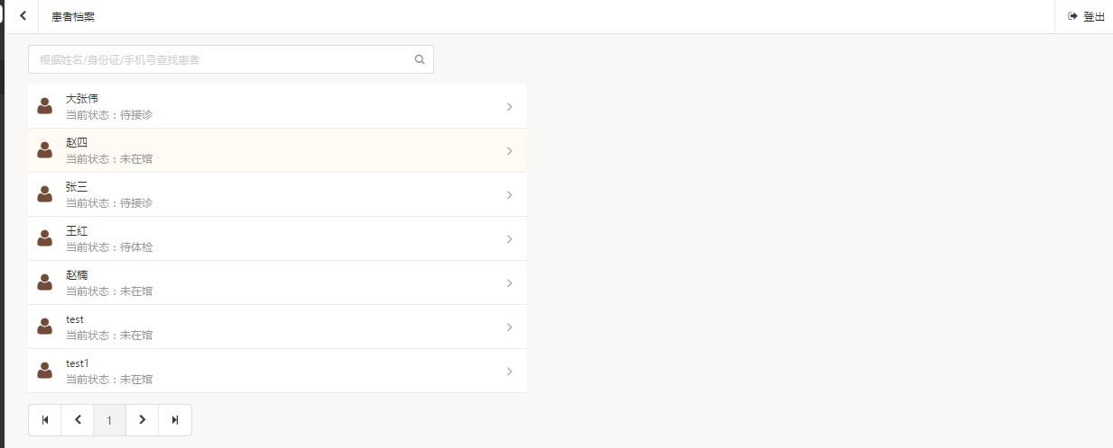
图 3.1

患者档案中罗列了所有刚登记和在医馆就诊过的所有患者的信息，如果罗列的患者太多觉得一个一个找太麻烦，还可以在搜索框中直接键入患者姓名、身份证或者手机号来进行查找患者。

3.2 患者信息

3.2.1 基本信息
点击你所要查看的患者，进入如下界面：

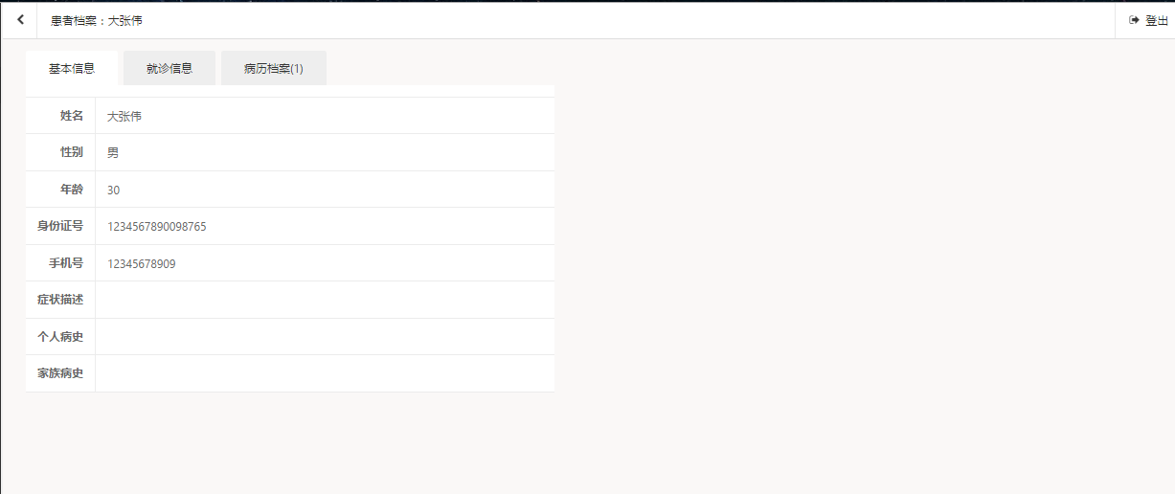
图 3.2

如上图所示，在这个界面中有三个查看项，即基本信息、就诊信息和病例档案。第一项 “基本信息” 项即上图所示内容，显示的是在进行 “患者登记” 时所填的基本信息。

3.2.2 就诊信息
第二项 “就诊信息” 界面显示的内容有两种情况，一种情况是如果用户没有挂号则显示如内容：

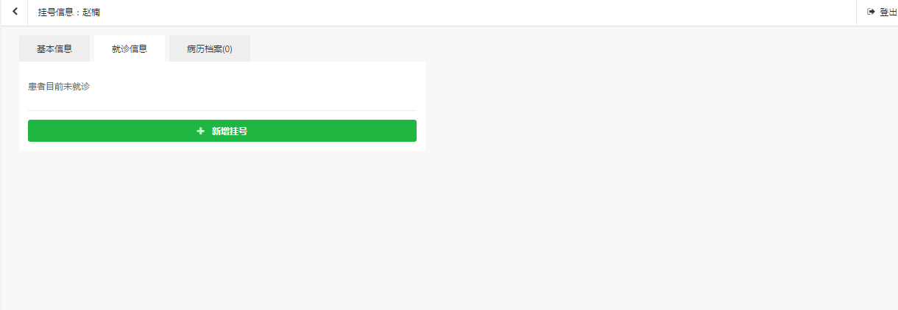
图 3.3

点击 “新增挂号” 进入新增挂号界面，如下图：

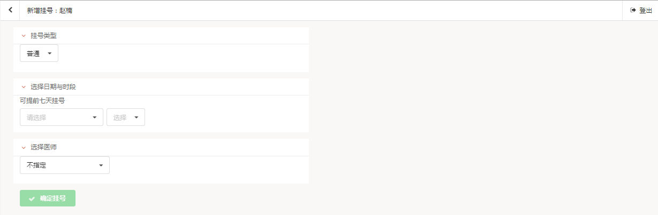
图 3.4

在这个界面中需要填的项有三项即为挂号类型、日期与时段和挂号类型对应关系的医师、体检师和治疗师。下图即展示了挂号类型：

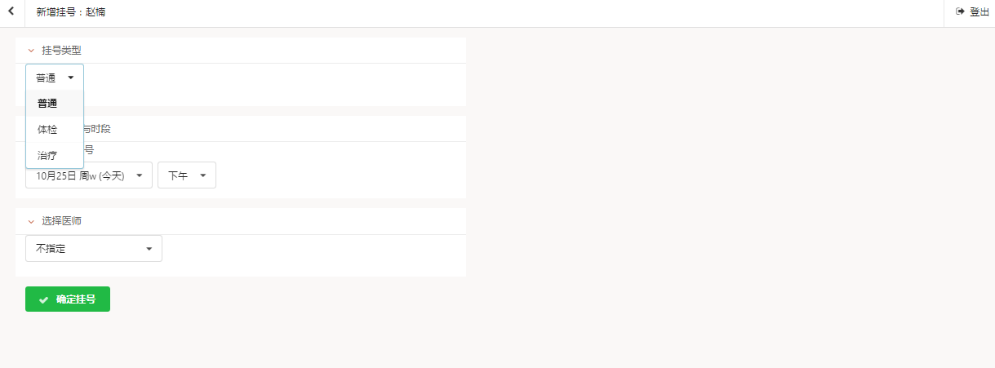
图 3.5

挂号类型为 “普通” 时对应可以指定的是医师，类型为 “体检” 时对应可以指定的是体检师，类型为 “治疗” 时对应可以指定的是治疗师，当然也可以不指定。
另一种情况是患者已经挂完号了，则显示内容如下：

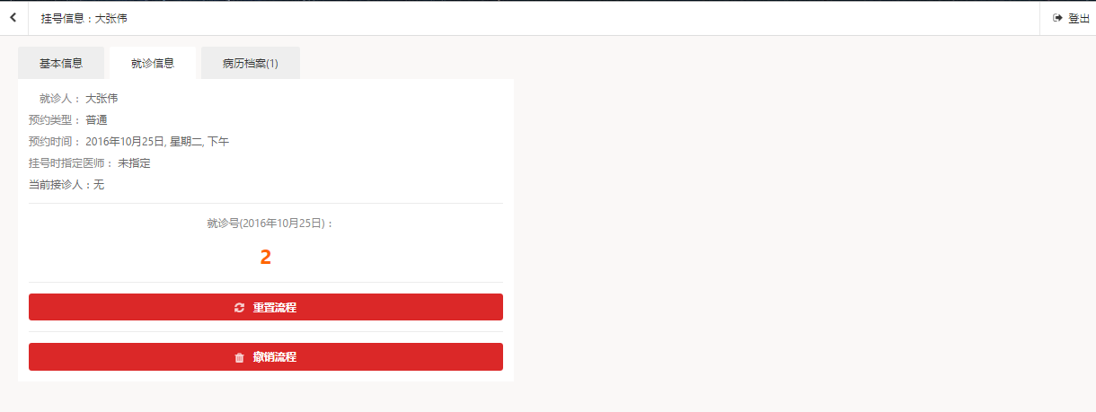
图 3.6

在这个界面中显示的是在填写挂号时填写的信息和就诊号，还可以 “重置流程” 和 “撤销流程”，撤销流程后则需要进行重新挂号。

3.2.3 病历档案
第三项 “病历档案” 罗列的是患者在本医馆中的就诊记录，如下图所示：

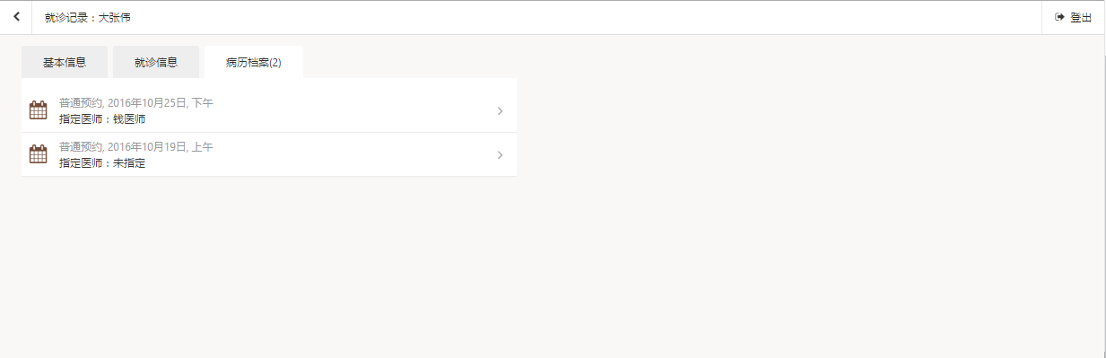
图 3.7

点击某一个病历档案查看，病历信息显示如下：

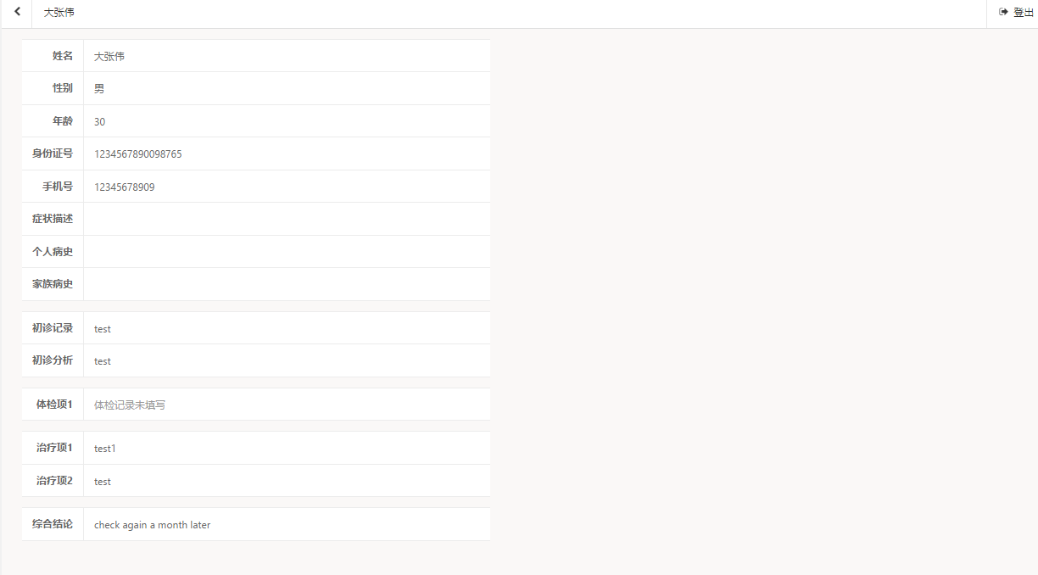
图 3.8
4. 队列处理

4.1 预约
预约列表中显示的是所有已经挂号等待接诊的患者，如下图所示：

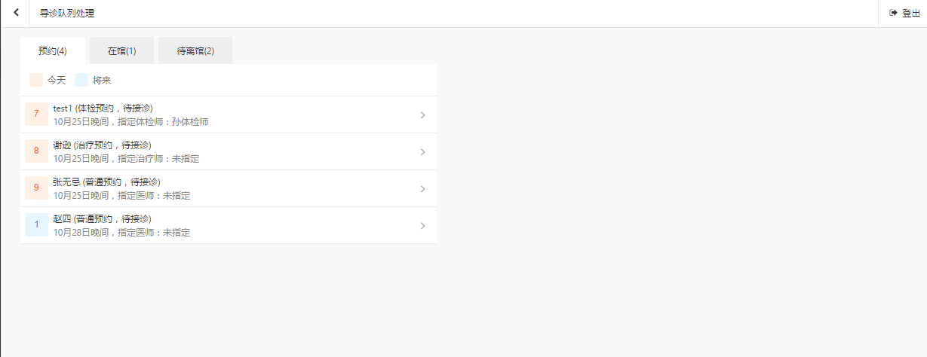
图 4.1

图中显示的队列中有两种颜色，红色的表示今天的，蓝色表示将来的。
将已经挂号的患者分派给医师、体检师和治疗师接待，点击某一个今天的患者分派就诊，如下图显示：

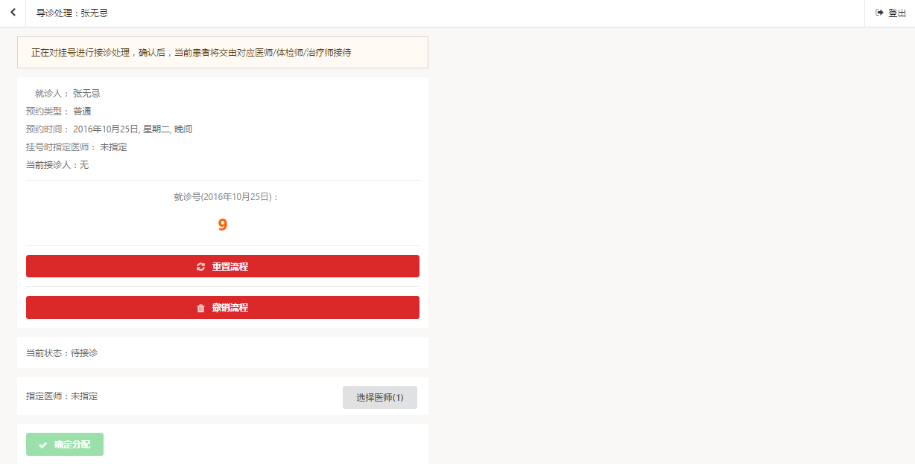
图 4.2

如果在挂号的时候没有指定医师、体检师或治疗师，则如上图显示，点击 “选择医师” 下拉框会显示所有的医师，如下图：

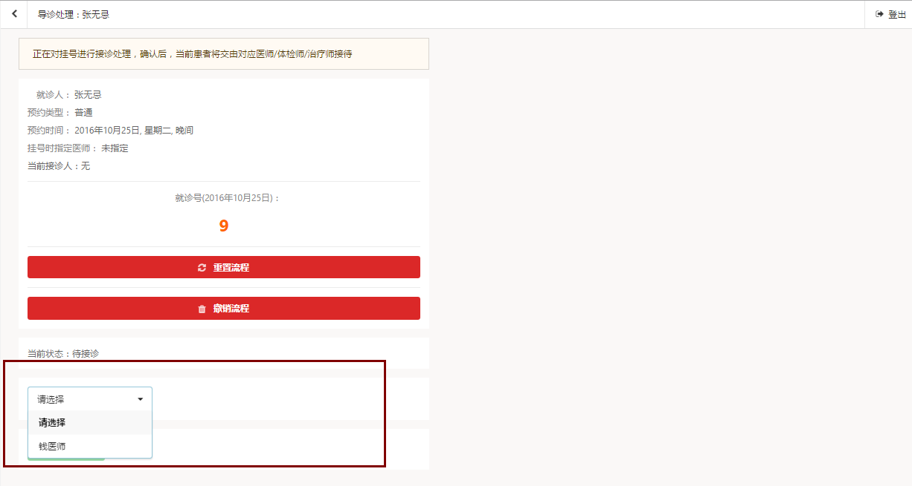
图 4.3

选择其中一个医师分配患者；如果患者在挂号的时候已经指定了医师则显示如下图所示：

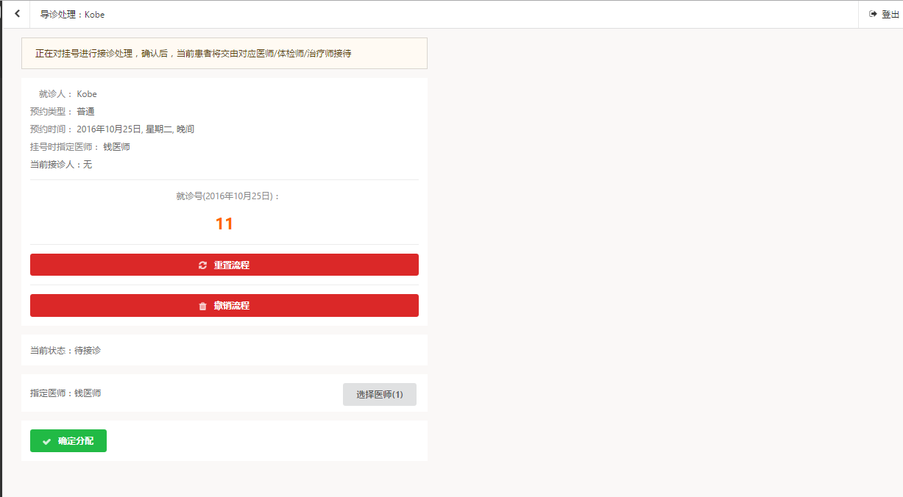
图 4.4

在 “指定医师” 处会显示已经指定了的医师，导诊也可以修改已经指定了的医师，指定另外的医师。“确定分配” 后患者会被分配到该医师处，也会从 “预约” 列表中移除。
点击将来的挂号患者，界面如下图所以：

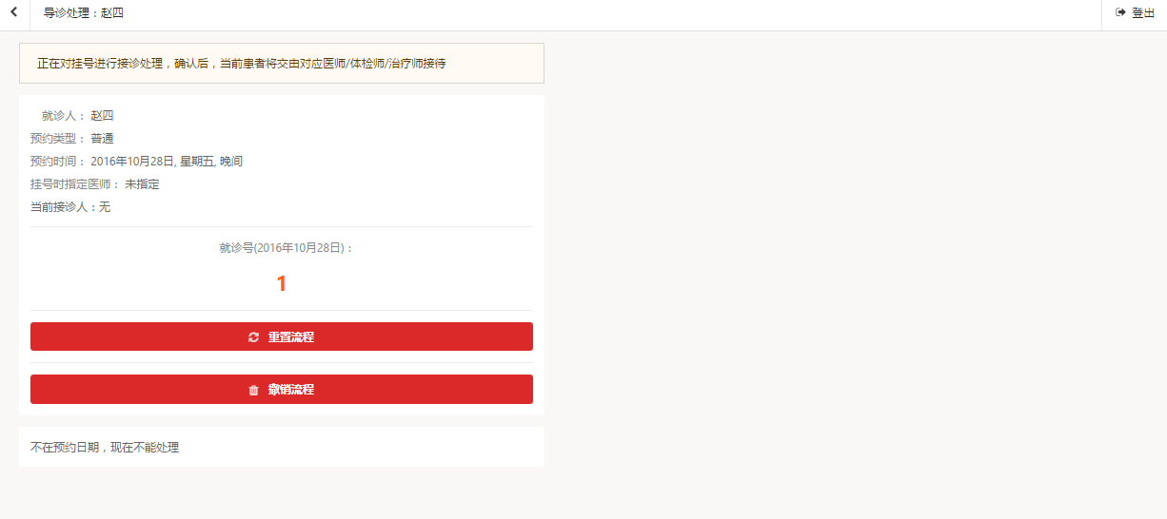
图 4.5

你会看到不能给患者分配医师、体检师或治疗师，挂号在将来的用户是不能给其分配的，只有到了所挂号的日期才能给其分配。

4.2 在馆
所有的由医师确诊，需要进一步治疗或者体检的患者都会显示在 “在馆” 列表中，如下图：

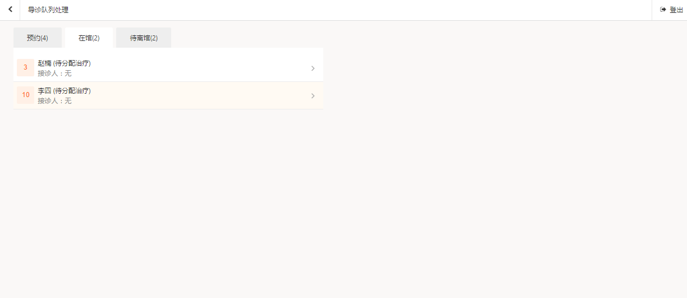
图 4.6

点击待分配患者进行分配，分配流程与 “预约” 相同。

4.3 待离馆
所有已经由医师、体检师或者治疗师确诊、体检或治疗完成的患者（即完成治疗等待离馆的患者），都会在 “待离馆” 列表中。如下图所示：

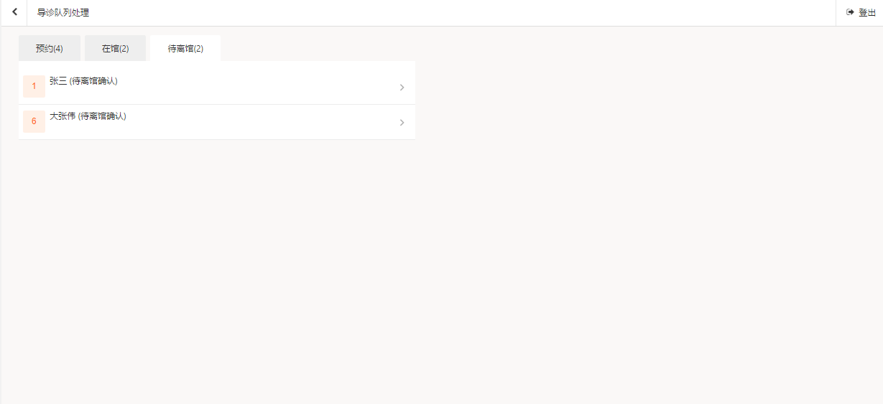
图 4.7

点击待离馆患者并确认离馆，如下图所示：

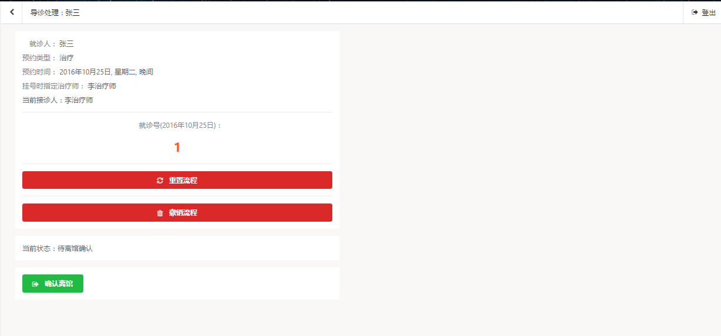
图 4.8

确认离馆后患者病历会被保存到本平台中。

